

Atualizar Tarifa de Consumo
Esta tela faz parte do processo “Manter Tarifa de Consumo”, e permite que você atualize as informações de uma tarifa.
O sistema apresenta os campos da “Tarifa de Consumo” preenchidos com as informações existentes no banco de dados.
Efetue as alterações que desejar, e clique no botão para solicitar ao sistema a atualização das informações na base de dados.
A “Tarifa de Consumo” não poderá ser atualizada, caso tenha havido algum faturamento para a data de vigência da tarifa.
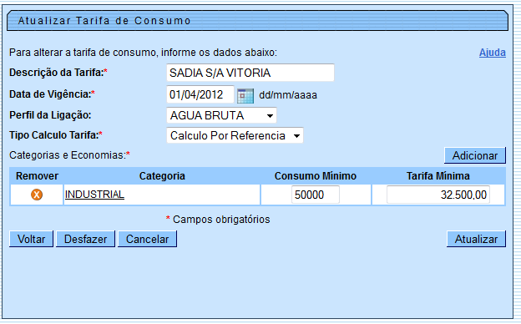

Preenchimento dos Campos
Campo | Preenchimento dos Campos
Descrição da Tarifa(*) | Campo obrigatório - Informe uma nova descrição, caso deseje atualizar a descrição da “Tarifa de Consumo”.  Atualizará a descrição para todas as vigências da tarifa.
Data de Vigência(*) | Campo obrigatório - Utilize este campo, caso dede atualizar a data de início de vigência da tarifa de consumo.  Você tem duas opções para informar a data:  Digitando-a no campo - Neste caso não precisa preocupar-se com a as barras de separação, pois o sistema as coloca automaticamente.  A data deve ser informada no formato: DD/MM/AAAA, onde DD é o dia, MM, o mês e AAAA, o ano. O dia e o mês devem ser informados, obrigatoriamente, com dois dígitos e o ano com quatro.  Pesquisando-a num calendário - Neste caso, clique no botão “Calendário” , existente ao lado do campo, que será apresentada uma tela onde você poderá selecionar uma data no calendário.  Clique em Pesquisar Data - Calendário para obter instruções mais detalhadas da tela “Calendário”.  A data de vigência deve ser superior ao mês/ano de faturamento.  A data de vigência deve ser, no máximo, até 90 dias da data corrente.  A data de vigência deverá ser superior à última data de vigência informada para a tarifa de consumo.
Perfil da Ligação | Selecione uma das opções disponibilizadas pelo sistema.
Tipo Cálculo Tarifa(*) | Campo obrigatório - Selecione uma das opções disponibilizadas pelo sistema.
Categorias e Economias(*) | Campo obrigatório - Este campo é composto por uma tabela com a relação das categorias que serão afetadas pela tarifa de consumo.  O sistema apresenta as categorias já cadastradas para a “Tarifa de Consumo”.  Seguem, abaixo, as operações que você pode realizar:  Adicionar uma nova categoria  Para efetuar esta operação você deverá clicar no botão , que o sistema irá ativar a tela de “popup” “Informar Categoria”, onde você deverá selecionar a categoria, e informar o consumo mínimo, o valor da tarifa mínima e as faixas de consumo.  Alterar o consumo mínimo, o valor da tarifa mínima e as faixas de consumo  A alteração do consumo mínimo e do valor da tarifa mínima de uma categoria poderá ser realizada diretamente nos campos existentes nas colunas da tabela.  O “Consumo Mínimo” deve ser menor do que o “Limite Superior da Primeira Faixa de Consumo”.  Para alterar as faixas de consumo da categoria, clique no “hyperlink” existente na descrição da categoria, que o sistema irá ativar a tela de “popup” “Informar Categoria”, com os dados da categoria preenchidos, e permitindo atualização.  Nesta tela você poderá atualizar, além das faixas de consumo, o consumo mínimo e o valor da tarifa mínima.  Remover uma categoria  Para remover uma categoria, basta clicar no botão “Remover” , que fica ao lado da categoria, na primeira coluna da tabela.  O sistema irá abrir uma janela de diálogo solicitando a confirmação da remoção. Você deverá “Confirmar” ou “Desistir” da remoção.

Tela de Sucesso
A tela de sucesso será apresentada após você clicar no botão , e não houver nenhuma inconsistência no conteúdo dos campos da tela.
O sistema apresentará a mensagem abaixo quando a atualização da “Tarifa de Consumo” tiver sido realizada com sucesso.
“(descrição da tarifa de consumo) de vigência (data de vigência) atualizada com sucesso.”
O sistema apresentará duas opções após a atualização da “Tarifa de Consumo”.
Escolha a opção desejada clicando em algum dos “hyperlinks” existentes na tela de sucesso:
- Menu Principal - Para voltar à tela principal.
- Atualizar outra Tarifa de Consumo - Para ativar, novamente, a opção “Manter Tarifa de Consumo”.

1.1 Funcionalidade dos botões
{table} Botão|Descrição da Funcionalidade {image:Calendario.gif}|Ao acionar este botão, o sistema irá abrir uma tela para que você selecione a data a partir de um calendário.\\[Clique aqui para obter a ajuda da tela do calendário>AjudaGSAN.calendario]. {image:Adicionar.png}|Este botão deve ser utilizado para adicionar uma nova categoria no campo “Categorias e Economias”.\\Irá ativar a tela de “~~popup~~”: “[Informar Categoria>AjudaGSAN.faturamentoTarifaConsumoCategoriaInformar]”. {image:Remover.png}|Este botão aparece ao lado de cada categoria da tabela “Categorias e Economias”.\\Deve ser utilizado para remover a categoria da tabela. {image:Voltar.jpg}|Utilize este botão para voltar para a tela anterior. {image:Desfazer.png}|Utilize este botão para fazer com que a tela volte ao seu estado inicial de exibição. {image:cancelar2.jpg}|Utilize este botão para fazer com que o sistema encerre sem salvar o que está sendo feito, e volte para a tela principal. {image:Reajustar.png}|Utilize este botão para solicitar ao sistema a atualização da “Tarifa de Consumo” na base de dados.\\É necessário que todos os campos estejam preenchidos corretamente.\\Caso exista alguma inconsistência, o sistema emitirá a mensagem de crítica correspondente.
Clique aqui para retornar ao Menu Principal do GSAN

